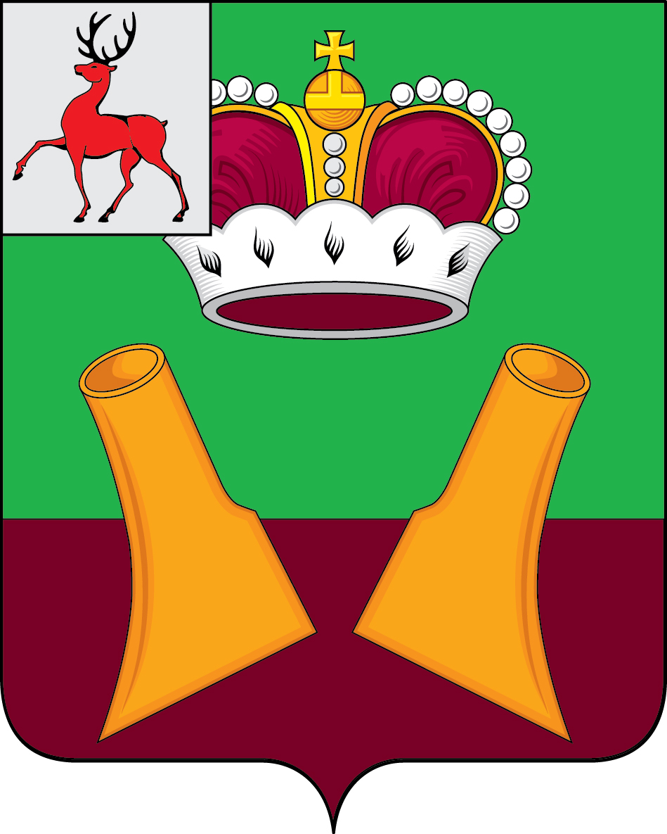

Земское собрание

Княгининского муниципального района Нижегородской области

РЕШЕНИЕ

24.05.2022 № 32

Об установлении денежного вознаграждения председателю контрольно-счетной инспекции Княгининского муниципального района Нижегородской области

В соответствии с Законом Нижегородской области от 10.10.2003 №93-З «О денежном содержании лиц, замещающих муниципальные должности в Нижегородской области», Указом Губернатора Нижегородской области от 29.04.2022 № 77 «Об установлении размеров денежного вознаграждения лиц, замещающих муниципальные должности в Нижегородской области, размеров должностных окладов и окладов за классный чин лиц, замещающих должности муниципальной службы Нижегородской области» Земское собрание Княгининского муниципального района Нижегородской области
р е ш и л о:
1. Установить председателю контрольно-счетной инспекции Княгининского муниципального района Нижегородской области Ильичевой М.В. ежемесячное денежное вознаграждение в размере 27348 (Двадцать семь тысяч триста сорок восемь) рублей.
2. Размер дополнительных выплат председателю контрольно-счетной инспекции Княгининского муниципального района Нижегородской области установить в соответствии со ст. 3 Закона Нижегородской области от 10.10.2003 № 93-З «О денежном содержании лиц, замещающих муниципальные должности в Нижегородской области».
3. Настоящее решение вступает в силу со дня его принятия и распространяется на правоотношения, возникшие с 01 мая 2022 года.

Председатель Земского собрания района А.И. Свистунов

